上海市静安区2016学年高三年级第一学期教学质量检测
历史试卷
注意：
1. 本检测设试卷和答题纸两部分，所有答题必须写在答题纸上，做在试卷上一律无效。答题纸与试卷上的试题编号一一对应，答题时应特别注意，不能错位。
2. 检测时间60分钟，试卷满分100分。

一、选择题（本大题共20小题，每小题2分，共40分）
1.孔子说“周监于二代，郁郁乎文哉!吾从周。”意思是说：周在借鉴夏、商的基础上发展出非常丰富完备的制度，所以我遵从周。在这里，孔子表达了要“从”周的
A.诗 B. 礼 C.义 D. 乐

2.汉初，在统治思想竞争中，儒家思想不敌黄老思想。导致这一结果的关键因素是
A.“汉承秦制”的安排 B.“布衣将相”的格局
C.“百废待兴”的现状 D.“郡国并行”的体制

3.1915年袁世凯以高规格祭孔，而同年兴起的新文化运动却旗帜鲜明地反孔。这里的“孔”，实质上是
A．专制制度的象征 B．先进文化的代表
C．统一国家的基础 D．传统思想的符号

4. 维新运动中，康有为发表了《孔子改制考》，将一个复古的守旧者考证为革新的改革家。康有为的意图是
A.还原孔子的变法改革形象 B.宣传儒家的进取有为精神
C.论证维新变革的合法性质 D.争取国际社会的道义支持

5.以下图片，无法反映儒家思想影响的是
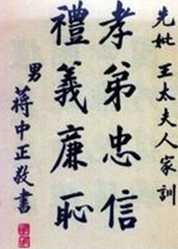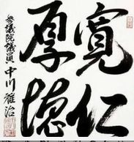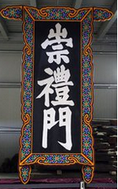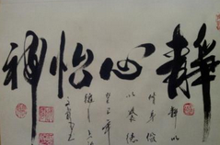
A.中正手迹 B.日本书法 C.韩国建筑 D.越南作品

6. “丝绸之路”成为中国当下 “一带一路”战略的切入点，这说明了
A.中华文化的深远影响 B.汉唐帝国的盛世辉煌
C.平等互利的外交策略 D.农业文明的巨大活力

7.“自由”、“平等”这样的资产阶级革命中最响亮的口号也进入了中国的“社会主义核心价值观”范畴，这体现社会主义
A.也能继承人类社会的共同文明成果 B.也会借鉴宗教发展的成功经验
C.也要走资本主义工业化的必然道路 D.也以思想启蒙来挑战传统文化
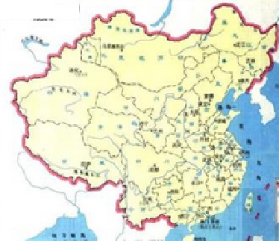
8.发生在右图所示历史时期的历史现象是
A.统一多民族国家首创
B.三大发明西传的开始
C.海上丝绸之路的繁荣
D.君主专制的空前强化

9.《欧洲各国政府》记载英国曾流行这样一句话：“当国王在白金汉宫时，全国人民睡得更安静，更和平。”这句流行语说明英国
A.君主立宪制的建立有其历史的根源
B.资产阶级革命的爆发有其历史必然
C.国教的普遍流行有合理的经济基础
D.国王是国家元首同时兼任政府首脑

10. “增强了北美人民必胜的信念；促使了国际形势向有利于北美人民的方向发展”。这位史学家在此评价的历史事件是
A.斯大林格勒战役 B.中途岛战役
C.萨拉托加战役 D.淞沪会战

11. 美国当选总统特朗普在经济上主张增加基建投入以重振美国经济。这很容易让人联想到特朗普可能要借鉴
A.列宁的“新经济政策” B.罗斯福的“以工代赈”
C.中国的“联产承包责任制” D.明治时代的“版籍奉还”

12.下图是一位同学学习某国历史的笔记，由此推断这个“某国”应是
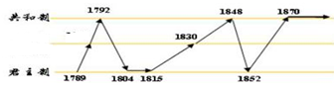

A.法国 B.英国 C.德国 D.美国

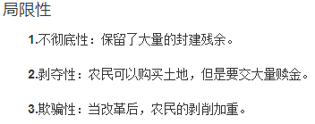
13．右图所评价的历史事件应是
A.彼得一世改革
B.亚历山大二世改革
C.明治维新
D.清末新政

14.19世纪中叶，德国人自上而下地完成了法国人曾经自下而上完成的事。这个“事”的实质是
A．建立人民民主政权 B．为现代化扫除障碍
C．完成统一中央集权 D．满足农民土地要求

15. 法国启蒙运动的领袖人物伏尔泰特别推崇中国孟子的“民为贵，君为轻”主张。伏尔泰想借此阐释
2
4
A．开明专制 B．君主独裁 C．民主共和 D．三权分立

16．与凡尔赛-华盛顿体系相比，雅尔塔体系最大的进步是
A．认可不同社会制度国家的合作共处 B．消除国际分歧且消弭导致战争隐患
C．建立了公平合理的国际经济新秩序 D．中止了主宰世界的强权政治旧惯例

17．如果给下图命名的话，比较合适的是
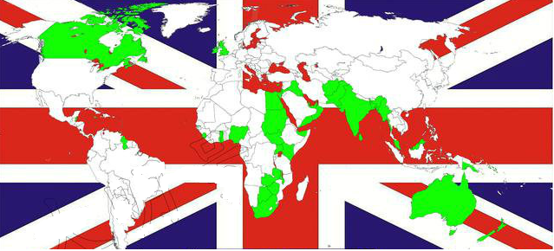

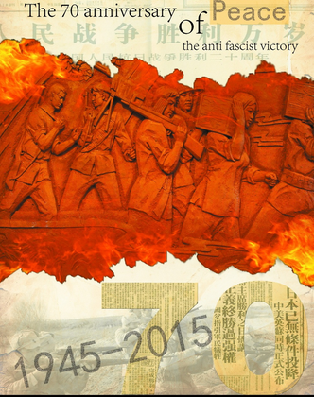
A.罗马帝国 B.阿拉伯帝国
C.“日不落帝国” D.大日本帝国

18.右图是一张某同学不小心剪掉了图片上方一行汉字的纪念海报。这一行字应是

A.纪念“九一八”
B.纪念诺曼底登陆
C.纪念反法西斯
D.纪念红军“长征”

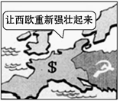
19. 适合右图的主题应是
A.杜鲁门主义 B.马歇尔计划
C. 邱吉尔演说 D.朝鲜半岛分裂

20. 据统计，小岗村农民1979年的粮食产量相当于1966年至1970年5年的总和，人均收入是1978年的20倍。造成此现象的主要原因是小岗村农民
A.改良了农作物品种 B.更新了耕作方式
C.改变了生产组织形式 D.赢得了政策支持

二、综合题（本大题共3小题，共60分）
21.传承中发展
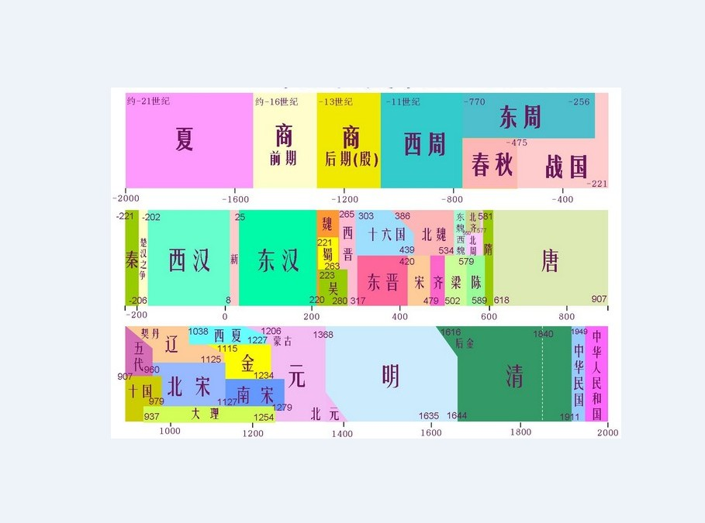
以儒家文化为代表中华文明源远流长，其历史演进过程，波澜壮阔，回昧无穷。以下中国朝代演变示意图

（1）请列举中国古代结束大分裂实现大统一的四个朝代（4分）
（2）儒家学说在战国、汉、宋三个时期取得重大发展，产生了极具代表性的人物。试完成以下表格（6分）

时期 | 代表人物 | 发展表现
战国 |  | 将“仁”发展为“仁政”
汉 |  | “天人感应”观点提出，论证了君主统治的合法性
宋 | 朱熹

（3）简要列举秦、隋、元三朝的重要制度创新（8分）
（4）制图人在清朝中间划了一根虚线，意在表达什么？（2分）

22．中国近代化
有关近代化在中国的起步，学界以下一种看法：经济的近代化起步于洋务运动，政治的近代化起步于维新运动，而文化的近代化则略早，起步于“西学东渐”。
请回答以下问题：
（1）你认为该观点将洋务运动定为中国经济近代化起点的依据会有哪些？。（4分）
（2）早期的维新派本就脱胎于洋务派，那么说他们由洋务派转变为维新派的理由是什么？（2分）为何维新运动会被认为是中国政治近代化的起步？（3分）
（3）请从近代化的视角简要评价辛亥革命（6分）
（4）你认可“中国文化近代化起步于西学东渐”这一观点吗？(1分) 如果认可，请说明理由；如果不认可，请你就中国文化近代化起步提出自己的观点并简要说明。（4分）

23.“闻道”有先后
史学界认为现代化主要有两种模式：一种是原发型，主要是由于内部因素积累而自发转变；一种是传导型，主要是由外部刺激进而回应和学习。请以英国和日本为例，论证上述观点。（20分）

参考 答案
2016.12
1-20： BCACD AADAC BABBA ACCBC
21. ①秦、西晋、隋、元
②
时期 | 代表人物 | 发展表现
 | 孟子（2分）
 | 董仲舒（2分）
 |  | 重新解释儒家经典，将儒学发展为“理学”（2分）
③秦：中央集权制（含皇帝制度、三公九卿制度、郡县制度）（2分）
隋：三省六部制（2分）、科举制(2分)
元：行省制度（2分）
④中国近代史的开端（或1840年的鸦片战争将清朝分为前后两个阶段，或古代与近代的分界等）（2分）
22.
①洋务运动中创办近代工业，是中国工业化的开始。（4分）
（若仅列举洋务运动创办的措施也没有概括，最高不超过3分）
②提出了政治变革要求（2分）（若说明具体的政治要求一般只计1分）
维新运动提出了君主立宪的政治主张，相对是君主专制而言，向民主化迈出了第一步。（3分）（必须提出民主化）
③政治上：推翻帝制，建立中华民国，民主化迈出坚实一步。“临时约法”的推出，是法制化的重要表现。（3分）；
经济上：采取措施发展资本主义，推动了中国的经济工业化（2分）
文化上：学习西方，文明开化，移风易俗，推动了文化的科学化和生活方式的变革。（1分）
或从其它角度阐释，言之成理，可以相应赋分。但总分不能超过6分。
④本问持开放评分方式，认可不认可言之成理即可。
认可（观点1分）：西学东渐事实上使西方近代自然科学和技术传入中国，使中国文化开始了科学化。（理由4分）
不认可（观点1分）：中国文化的科学化事实上开始于洋务运动，他们引进西方科技并派留学生出国留学，启动了中国文化科学化的进程（理由4分）。其它如以开眼看世界为起点，言之有理也相应赋分（但不超过3分）。

23. 原发型英国。
总观点:英国的现代化完全是由自身因素引发。(2分)
分观点：经济的工业化源于工场手工业的积累、商品经济的发展，导致工业革命率先在英国爆发。（4分）
政治民主化和法制化，源于君主专制统治与商品经济的矛盾与冲突（即导致英国资产阶级革命），冲突的结果是君主立宪制度的确立，开始从专制走向民主，《权利法案》的颁布标志法制化的启动。（4分）
文化的科学化源于近代自然科学的兴起。（2分）（若回答这一点，可以弥补前两点之足，但最多补2分，若前两方面回答完美，则此问不再计分。即本小问最多不超过10分）

传导型日本。
总观点：日本的现代化是因外力的影响，促进日本借鉴和学习他国的现代化。（2分）
分观点：日本的明治维新是在外在侵略的影响下开始的。（3分）
日本明治维新的措施促进了日本的近代化，但具体经济措施如殖产兴业等，就借鉴了西方已经成熟的资本主义工商业。（3分）
日本的文化开化就是学习西方的文化与技术。日本的政治民主化则是在二战后由于美国的占领与改造才完成的，更是由外力而引发。（2分）
（说明：文化与政治二者有其一即可，但两者均备得分也不超过2分）。

